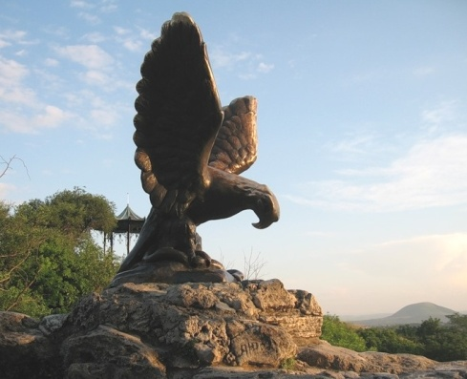
КОНФЕРЕНЦИЯ
«Состояние Российского аудита сегодня и перспективы его развития. Укрупнение СРО аудиторов. Типичные ошибки, выявляемые в ходе внешнего контроля качества Федеральным казначейством.»

САМОРЕГУЛИРУЕМАЯ ОРГАНИЗАЦИЯ АУДИТОРОВ АССОЦИАЦИЯ «СОДРУЖЕСТВО» (СРО ААС) совместно с САМОРЕГУЛИРУЕМОЙ ОРГАНИЗАЦИЕЙ АУДИТОРОВ «АУДИТОРСКАЯ ПАЛАТА РОССИИ» (СРО АПР), НП «ИНСТИТУТ ПРОФЕССИОНАЛЬНЫХ АУДИТОРОВ» (НП «ИПАР»), УЧЕБНО-МЕТОДИЧЕСКИМ ЦЕНТРОМ ПОДГОТОВКИ БУХГАЛТЕРОВ И АУДИТОРОВ РГЭУ (РИНХ), КАФЕДРОЙ ЭКОНОМИЧЕСКИХ И ГУМАНИТАРНЫХ ДИСЦИПЛИН филиала РГГЭУ (РИНХ) в г. Кисловодске ПРИГЛАШАЮТ ВАС ПРИНЯТЬ УЧАСТИЕ В РАБОТЕ КОНФЕРЕНЦИИ, ПРОВОДИМОЙ:
31октября 2016 года в городе Кисловодск на базе Филиала «РГЭУ (РИНХ)» ул.Дзержинского 22/24
Основные вопросы конференции ориентированы на аудиторов, руководителей и сотрудников аудиторских организаций, специалистов в области финансового контроля, контроля и надзора за качеством аудиторской деятельности, а так же студентов, обучающихся по направлению «Экономика» специальности «Бухгалтерский учет, анализ, аудит».
В программе круглого стола:
- Состояние российского аудита сегодня, перспективы дальнейшего развития аудиторской деятельности.
- Реализация изменений в Закон 307-ФЗ "Об аудиторской деятельности» на современном этапе - объединение максимального количества субъектов аудиторского рынка для сохранения СРО аудиторов. Основные условия укрупнения СРО ААС на пути формирования объединенной СРО аудиторов по решению СРО ААС, СРО АПР и НП «ИПАР».
- Основные решения Совета по аудиторской деятельности 22.09.2016г и.
- Типичные ошибки, выявляемые в ходе внешнего контроля качества Федеральным казначейством.
- Соглашения о сотрудничестве и информационном взаимодействии между Федеральным казначейством и саморегулируемыми организациями аудиторов.
- Основные перемены, которые ожидают сферу аудиторской деятельности, связаны с переходом на Международные стандарты аудита.
- Достоверность бухгалтерской отчетности, как важнейший механизм стабилизации экономики.
- Актуальные вопросы подготовки кадров для современного бухгалтерского учета и аудита ( профессиональный стандарт «Аудитор»).

Регламент конференции:
Регистрация участников с 12:30. Начало заседания-13:00
Кофе-пауза 15:00-15:30 Окончание заседания 17:00 Ответы на вопросы 17:00-18:00
Модераторы конференции:
Чая Владимир Тигранович - председатель Правления, учредитель СРО ААС, директор по взаимодействию с государственными органами, член Комиссии СРО ААС по контролю качества аудиторской деятельности, член Рабочего органа Совета по аудиторской деятельности, главный научный сотрудник кафедры учета, анализа и аудита экономического факультета МГУ имени М.В.Ломоносова, д.э.н., профессор.
Рыбенко Галина Анатольевна – член Правления СРО ААС, вице-президент СРО ААС, руководитель Ростовского территориального отделения СРО ААС по ЮФО и СКФО, член Комиссии по контролю качества СРО ААС, генеральный директор ООО «Дон-Фин-Аудит»
Хахонова Наталья Николаевна – д.э.н., профессор кафедры бухгалтерского учета, директор УМЦ РГЭУ (РИНХ), руководитель магистреской программы 38.04.01.06 «Бухгалтерский учет, анализ, аудит».
Асриев Самвел Владирович – к.э.н., доцент, зав. кафедрой экономических и гуманитарных дисциплин филиала РГГЭУ (РИНХ) в г. Кисловодске

Для участия в работе конференции необходимо направить заявку с указанием ФИО участника на
e.mail: aas-yug@ro.ru
или передать по телефону: (863) 207-80-09;
+7(985)360-03-30

